１ 図のＡ〜Ｃは，火山の形を模式的に表したものです。次の問いに答えなさい。
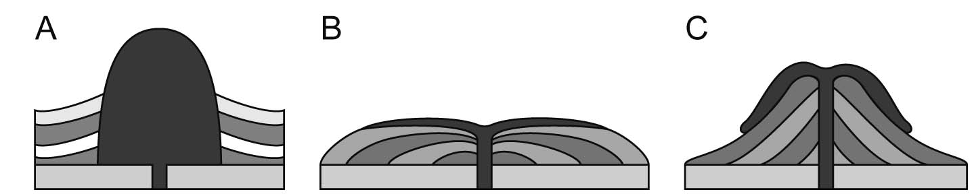

⑴ Aの火山について，噴火のようす，マグマのねばりけ，火山噴出物の色をそれぞれ次の記号から選びなさい。
噴火のようす ： ア 激しい イ おだやか
マグマのねばりけ ： ウ 大きい／強い エ 小さい／弱い
火山噴出物の色 ： オ 黒っぽい カ 白っぽい
ようす（ ）ねばりけ（ ）色（ ）
⑵ Bの火山について，噴火のようす，マグマのねばりけ，火山噴出物の色をそれぞれ⑴の記号から選びなさい。
ようす（ ）ねばりけ（ ）色（ ）
⑶ Cの火山の例を，次のア～ウから1つ選びなさい。
ア 桜島 イ 雲仙普賢岳 ウ マウナロア （ ）

２ 図は火成岩のつくりを表したものです。次の問いに答えなさい。
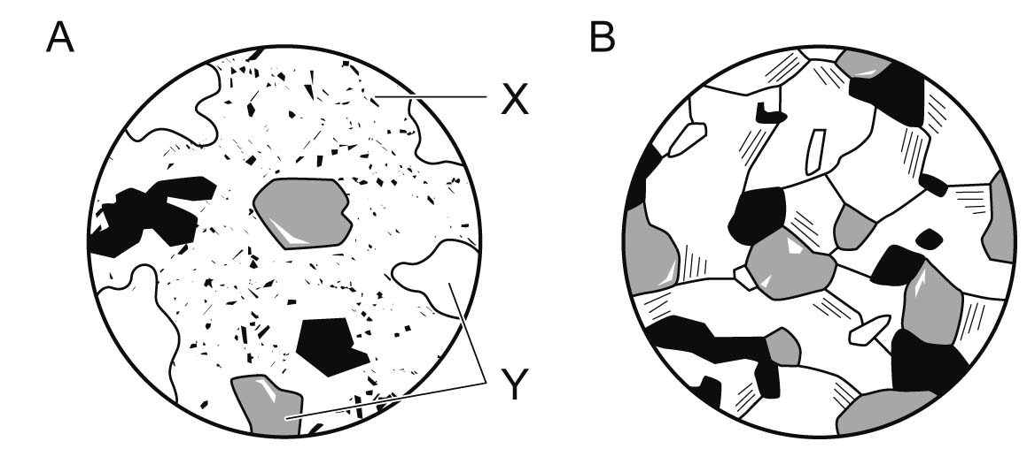⑴ 火成岩Aには，形がわからないほど小さな結晶が集まったXと，比較的大きな結晶Yがあります。X，Yのつくりを，それぞれ何といいますか。
X（ ）Y（ ）
⑵ 火成岩Aのようなつくりを何といいますか。
（ ）
⑶ 火成岩Aのでき方はどれですか。次のア～エから1つ選び，記号で答えなさい。
ア 地下深くでゆっくりと冷えた。 イ 地下深くで急に冷えた。
ウ 地上や地表付近でゆっくりと冷えた。 エ 地上や地表付近で急に冷えた。 （ ）
⑷ 火成岩Bのようなつくりを何といいますか。 （ ）

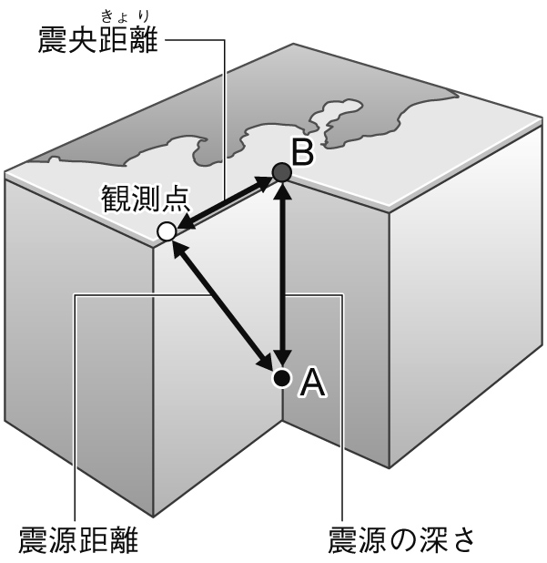３ 地震について，次の問いに答えなさい。
⑴ 地下にある地震が発生した場所である，図のAを何といいますか。
（ ）
⑵ ⑴の真上の地表である図のBを何といいますか。 （ ）
⑶ 地震が起こったときには，はじめ小さなゆれを感じます。このゆれを何といいますか。 （ ）
⑷ ⑶のあとからくる大きなゆれを何といいますか。 （ ）
⑸ 観測点での地震のゆれの強さは何で表されますか。 （ ）
⑹ 地層がずれている状態を何といいますか。 （ ）

